新 书 推 荐

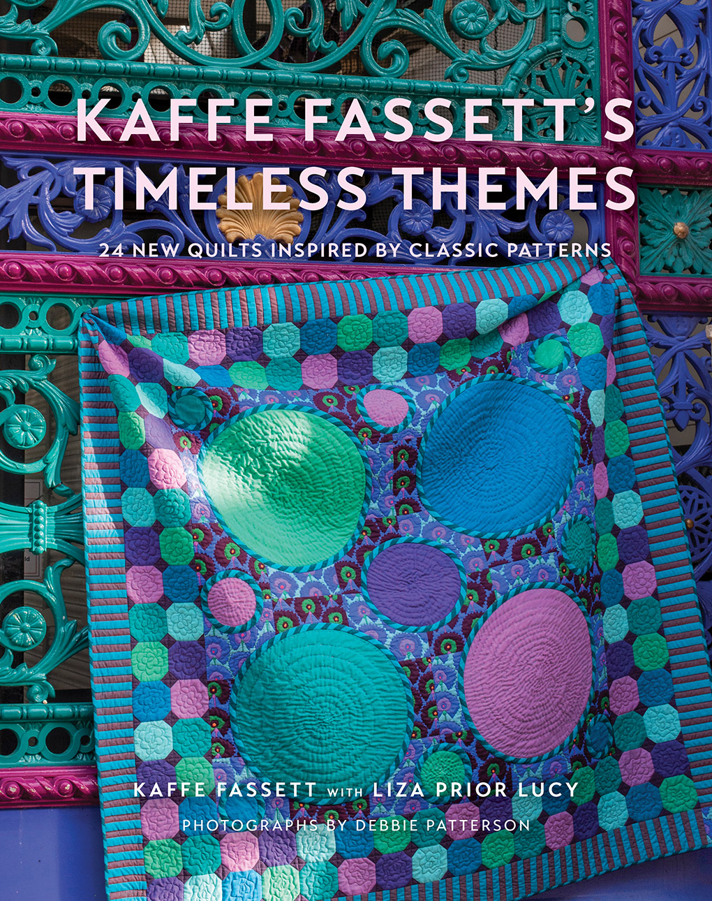
中文书名：《卡菲·法塞特的“永恒主题”》
英文书名：KAFFE FASSETT'S TIMELESS THEMES
作 者：Kaffe Fassett
出 版 社：Abrams
代理公司：ANA/Leah
页 数：240页
出版时间：2023年4月
代理地区：中国大陆、台湾
审读资料：电子稿
类 型：艺术设计

内容简介：

世界知名艺术家卡菲·法塞特（Kaffe Fassett）深入研究档案，通过对所有新被子图案的非凡集合，重新发明了他最喜爱和最经典的面料设计。

卡菲·法塞特（Kaffe Fassett）无需介绍——作为一位色彩大师和纺织品设计师，卡菲以传奇的设计和奇妙的被子而闻名。现在，他带着新的图像，新的图案和他最传奇的设计的新视角回来了。《永恒主题》一书探索了我们从卡菲那里了解和喜爱的经典的，大胆的图案。每一章都聚焦于卡菲·法塞特集合的图案主题——无论是条纹、圆圈、几何图案和植物图案，还是狂野的涡纹和复古的之字形图案。 过去五十年中收集的卡菲照片档案与他们创造的面料图片一起呈现。

《永恒主题》是所有缝纫师图书馆中令人兴奋的补充，它融合了卡菲生活和灵感的最佳元素，使设计师在工作中焕然一新——这是各地读者的必备品。

销售亮点：

经典的设计，新的图案：《永恒主题》采用大胆的卡菲·法塞特图案，并在二十多个新被子的集合中重新构想它们——每一条被子都旨在帮助缝纫者开发他们自己的个人风格，并使用他们的织物藏品。

令人惊叹的摄影：从未发表过的照片让你感觉自己就在那里：与卡菲一起在伦敦旅行，参观他设计的和工作的充满活力，色彩斑斓的工作室。

忠实的观众：卡菲·法塞特（Kaffe Fassett）是被子界著名的面料设计师和名人。他令人印象深刻的粉丝超过了10万，他的粉丝们将会兴奋地看到他的一本关于图案的新书。卡菲与Free Spirit Fabrics的持续合作使他的设计易于被接受。

作者简介：

卡菲·法塞特（Kaffe Fassett）是世界知名的艺术家、纺织品设计师和作家。他的作品曾在世界各地的博物馆展出，包括伦敦的维多利亚和阿尔伯特博物馆。他是Free Spirit Fabrics的面料设计师，Rowan Yarns的针织设计师，也是五十多本书的作者，包括Simple Shapes Spectacular Quilts(STC Craft, 2010)，Shots and Stripes(STC Craft, 2013)，Bold Blooms(Abrams, 2016)和Kaffe Fassett in the Studio(Abrams, 2021)。他现居伦敦。

内页插图：

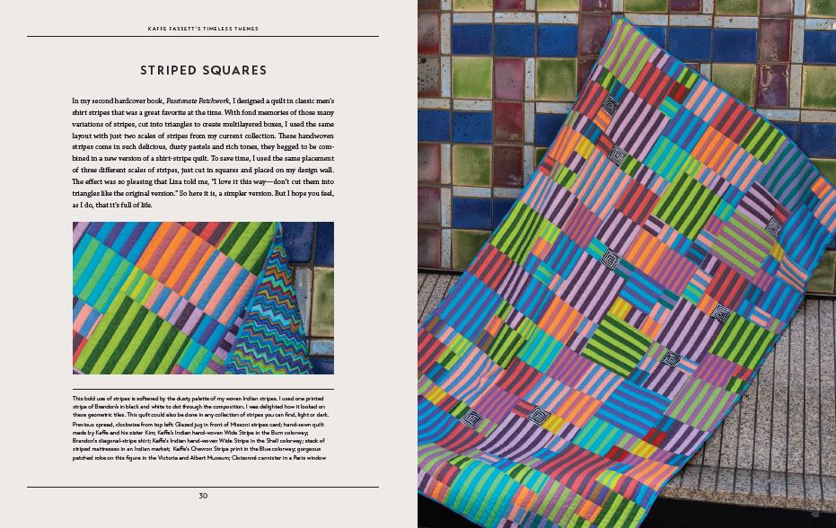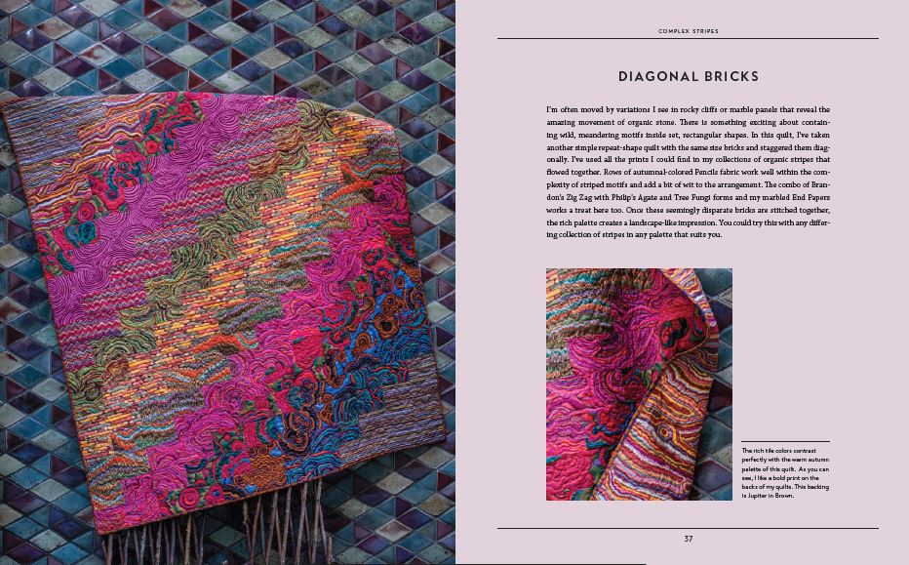

谢谢您的阅读！
请将回馈信息发至：郭丹娅 (Leah Guo)
安德鲁﹒纳伯格联合国际有限公司北京代表处
北京市海淀区中关村大街甲59号中国人民大学文化大厦1705室, 邮编：100872
电话：010-82449325
传真：010-82504200
Email: Leah@nurnberg.com.cn
网址：www.nurnberg.com.cn
微博：http://weibo.com/nurnberg
豆瓣小站：http://site.douban.com/110577/
微信订阅号：ANABJ2002


